 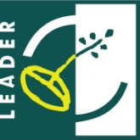 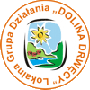 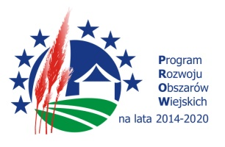

**„Europejski Fundusz Rolny na rzecz Rozwoju Obszarów Wiejskich:**

**Europa inwestująca w obszary wiejskie”.**

Załącznik nr 23 do ogłoszenia o naborze wniosków nr 1/2021

**Cele ogólne, szczegółowe, przedsięwzięcia i wskaźniki realizowane w ramach naboru.**

|  |  |  |  |  |  |
| --- | --- | --- | --- | --- | --- |
| **Cel ogólny LSR** | | | | | |
| Cel ogólny 1: Ożywienie społeczno-gospodarcze obszaru LGD "Dolina Drwęcy" poprzez wsparcie rozwoju przedsiębiorczości i wzrost zatrudnienia | | | | | |
| **Cel szczegółowy LSR** | | | | | |
| 1.1. Wsparcie przedsiębiorczości | | | | | |
| **Przedsięwzięcia** | | | | | |
| 1.1.2. Wsparcie rozwoju przedsiębiorstw (EFRROW) | | | | | |
| **Wskaźnik** | | | | | |
| Lp. | Nazwa wskaźnika ujętego w LSR | Jedn. miary | Wartość wskaźnika z LSR | Wartość wskaźnika planowana do osiągnięcia w związku z ogłoszonym naborem | Wartość wskaźnika pozostająca do osiągnięcia w związku z kolejnymi naborami |
| 1 | Wskaźnik produktu: liczba operacji polegających na rozwoju istniejącego przedsiębiorstwa | szt. | 15 | 6 | 0 |

